INDHOLD | BESKRIVELSE
Brobygning | Håndværk og design
Klassetrin | 10. Klasse
Varighed | 20 timer
Overskrift | Bænkesæt af rør og træ
Målgruppe | Elever der har valgt faget håndværk og design.
Formål | Prøve at bruge værktøj, se sammenhængen imellem håndværk og matematik, stifte bekendtskab med faglig kommunikation og arbejdsplanlægning.
Uddannelser der indgår i opgaven | Tømrer og vvs
Folkeskolefag, der indgår i opgaven | Matematik  Håndværk og design  Linjefag
Sværhedsgrad | Svær
Arbejdsmetode | Enkeltvis
Lokalefaciliteter | Værksted med det nødvendige værktøj og sikkerhed.
Værktøj og sikkerhedsudstyr (Både det udstyr man behøver og det, der ville være rart at have) | Sav  Træ lim  Skruemaskine  Bits  Skruetvinger  Personlig sikkerhed:  Høreværn  Sikkerhedssko  Sikkerhedsbriller
Materialer (med alternativer) | 4 x Tee rør ½”  8 x Nippelrør ½” 500 mm  2 x Nippelrør ½” 50 mm  2 x Nippelrør ½” 80 mm  2 x Vinkel med M ½”  4 x Flange ½” med skruehuller  4 x Formmuffe ¾ - ½”  1 x Kryds 4 x muffe ½”  Forskallingstræ: 3000 x 100 x 19 mm – 2 bræt  Sæder: 30 cm i diameter  Bordplade: 60 cm i diameter
Brugsvejledning til eleverne – hvordan gør man, gerne med billeder til eleverne | 1: For at få den rigtige størrelse på bordpladen, skal 6 forskallingsbrædder limes og skæres ud så den har målene 60x60 cm. Det samme med sæderne her skal målene bare være 30x30 cm.  2: Når limen er tør skæres pladerne runde.  3: Nu skal rørene samles. Start med at skrue de 4 formmuffer på 4 af de 50 cm lange rør.  4: På to af de rør der lige er samlet, skrues 1 tee rør på hver. Tee-røret skal side så det er muligt at skrue et rør ovenpå og et på siden.  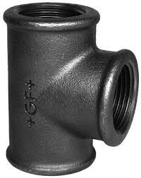  5: På de sidste to rør skrues 1 tee rør på hver. Her skal det være muligt at sætte rør på hver side af tee røret.  6: Oven på rørene fra punk 4. skrues et 50 cm nippelrør og til sidst en flange. Fra det sidste hul i tee røret skrues et 8 cm nippelrør. Disse ender skrues ind i modsatte sider af hinanden på krydsrøret.  7: Fra de to sidste huller på krydset skrues de sidste to 50 cm nippelrør, og i den anden ende af dem, skrues rørene fra punkt 5 fast.  8: Ud fra det sidste hul på de to rør fra punkt 5. skrues på hver et 5 cm nippelrør. På dem skrues hver et vinkelrør og oven på dem en flange.  9: Skru sæder og bordpladen fast på flangerne med skruer.  10: Bænkesættet er nu færdigt og skulle gerne se ud som billedet. Man kan vælge at male rørene og male eller bejdse træet.  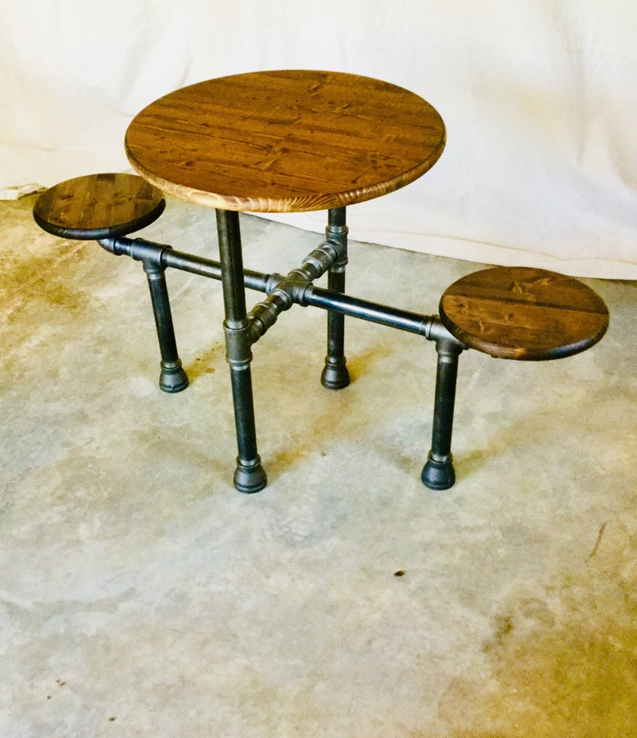
Små tips
Hvad gør man hvis det ikke går som man troede?
Sikkerhed | Værktøjslære.
Lærervejledning med råd til undervisningen. Oplægget til eleverne og elevarbejdet med forløbet kan foregå analogt eller digitalt.
Affaldssortering | Affaldet samles i småt brændbart, med mindre andet er påkrævet.  -og skolen har en anden affaldshåndtering.
Evaluering af forløbet | Skema eller digitalt evalueringsskema ex. Socrative

